2일차
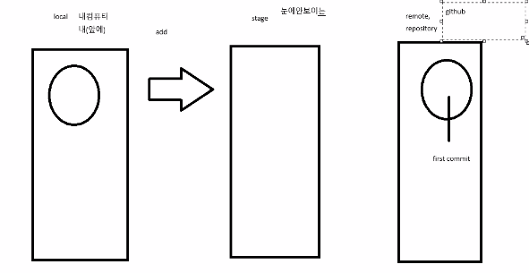
git remote add origin remote_repository => 로컬저장소에 원격저장소 추가
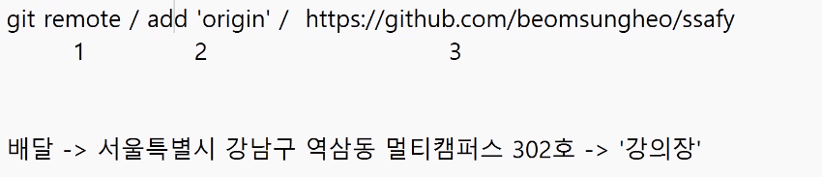
Github설정시 add readme off 권장
git push 할때 뒤에 master라고 뜨면 옛날에 회원가입 한 사람. main으로 뜨면 최근에 회원가입한 사람. 나는 master라고 뜬다.
git 최초로 push 할때는 git push --set-upstream origin master 이거 입력해야된다.
gitignore => .gitignore 파일 만들고 무시한 파일의 이름을 입력하면 git에 안올라간다.
git add . 입력하면 그 폴더에 있는 모든 파일 add가능
만약에 한번 git에 올라간 내용을 gitignore에 넣어도 ignore되지않는다.
Git log해서 나오는 노란색 이상한 배열이 commit id
Git commit만 입력하면 새로 열리는데 i누르면 insert모드 커지면서 수정가능. esc누르면 insert 모드에서 나가짐. :wq입력하면 저장하고 나간다.
Git revert할 때 최소 4자 이상이면 revert가능
Git reset 특정 커밋으로 되돌아가는 것
Git reset [옵션]
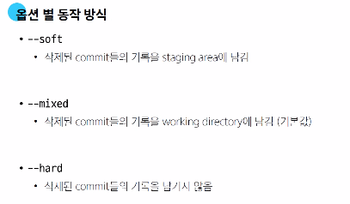

Soft reset은 staging area에 add된 상태로 돌아가는 것 즉 commit했던 그 시점으로 돌아가는것.
Mixed가 디폴트값. 따라서 --mixed안써도 됨. 그때로 돌아가는데 add까지는 안한 시점으시 돌아가는 것.
hard옵션쓰면 싹다 없어진다.
Remote에 올라간건 reset하지 마라.
바로 직전 생성한 commit 수정하기 => git commit –amend
Add 한다는건 local 복제해서 staging area. push한다는건 staging area에 있는걸 resp로 밀어버리는것
파일 내용을 수정 전으로 되돌리기 => git restore => modified 상태의 파일 되돌리기
원래 처음 파일 만들어서 add했을때는 local에 있던게 untracked 파일인데 add되고나서 파일에 수정사항이 생겨서 했을때는 untracked가 아니고 modified로 된다.\
Git restore를 통해 수정시키면 복원 안된다. 덮어쓰는거니까 복구 안된다.
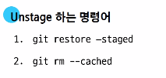
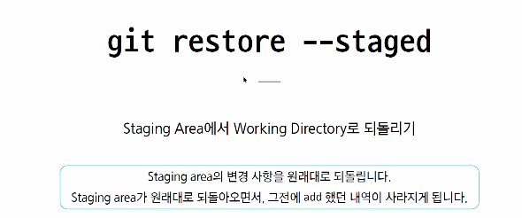
Git status했을 때 new file로 나오면 stage에 최초로 올라온 파일이라는 뜻
fatal: could not resolve 'HEAD' 라고 나오면 commit을 안한 것
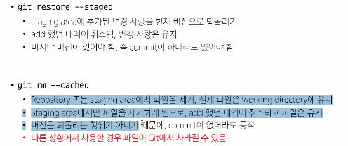
Git config list입력시 정보 나온다.
삭제한 커밋으로 돌아가기.

Remote push pull clone revert reset
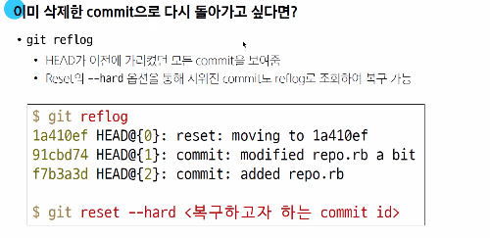

배포할때는 무조건 index.html 이름으로 해야된다.

